第46回 あづみ野祭り踊り連 参加申込書
令和７年 月 日
「あづみ野ばやし踊り」に参加します。
踊り連名（プラカード名）
参加予定人員 | 人
団 体・事業所・サークル名
踊り連担当者 | 問合せの窓口となる方をご記入下さい
氏 名
住 所
連 絡 先  （日中連絡が取れる℡番号） | － －
メールアドレス

※ご記入頂いた個人情報はあづみ野祭り開催における連絡などの目的にのみ使用致します。
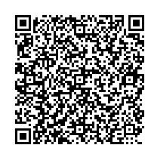
令和７年５月23日（金）事務局必着。
（ＦＡＸ・メール・ながの電子申請でも可）
※応募連が多い場合は先着順となりますのでご了承下さい。
【ながの電子申請二次元コード】

お問い合わせ・お申込先
あづみ野祭り実行委員会事務局
安曇野市商工会 豊科商工会館
電話：７２－２９８６ FAX：７２－８４６１
安曇野市 市民生活部 地域づくり課 まちづくり推進担当
電話：７１－２４９４ FAX：７２―３１７６
メール：chiikizukuri@city.azumino.nagano.jp

※どちらにご提出いただいても結構です。

